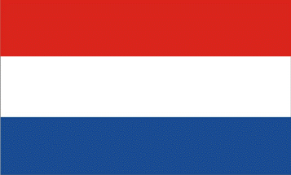****

**The**

**Global Citizenship**

**and**

**Multilingual Competences**

**Toolkit**



**Teaching module**

Disclaimer: The European Commission support for the production of this publication does not constitute an endorsement of the contents which reflects the views only of the authors, and the Commission cannot be held responsible for any use which may be made of the information contained therein.​

**Unit 1:**

**Lokale en mondiale kwesties verbinden**

Ein Bild, das Handschuhe, Pflanze enthält.

Werkbladen

Inhoudsopgave

Werkblad A: Meertalige vrienden: vind iemand die… p. 4

Werkblad B: Volg je voedsel en kleding over de wereld p. 5

Werkblad C: Onze privileges p. 7

Werkblad D: Wereldproblemen aanpakken p. 8

Werkblad E: Stereotypen in films p. 9

Werkblad F: Stereotypenspeurtocht p. 10

Werkblad G: Taalfeitjes of taalfictie p. 11

 **Werkblad A:**

**Meertalige vrienden: vind iemand die…**

Schrijf de taal/talen op die je spreekt, verstaat, of waar je een paar woorden van kent. Gebruik de ruimte hieronder om jullie antwoorden op te schrijven.

**Dezelfde taal/talen**

**Verschillende taal/talen**

**Nieuwe woorden geleerd**

**Werkblad B:**

**Volg je voedsel en kleding over de wereld**

Weet jij waar je voedsel en kleding vandaan komen?

Geef op de kaart hieronder de landen aan die worden genoemd op de labels van voedsel en kleding.

Source: https://freevectormaps.com/world-maps/WRLD-EPS-01-0017?ref=atr

**Discussievragen**:

* Welke continenten zijn het sterkst vertegenwoordigd?
* Welk land wordt het vaakst genoemd?
* Missen er landen en waarom? (denk verder dan de lijst)
* Hoe denk je dat de producten hier in ons land zijn beland?
* Waarom denk je dat producten als voedsel en kleding worden geïmporteerd?
* Denk aan de presentatie van jou en je klasgenoten. Wat heb je geleerd over geïmporteerde producten en de producten die hier in ons land worden gemaakt?
* Weet jij van de geïmporteerde producten ook of er vergelijkbare producten hier lokaal worden gemaakt? In dat geval, welke producten zijn dat en waar kun je ze kopen?



Schrijf je antwoorden hieronder:

___________________________________________________________________________  
  
___________________________________________________________________________  
  
___________________________________________________________________________

___________________________________________________________________________  
  
___________________________________________________________________________  
  
___________________________________________________________________________  
  
___________________________________________________________________________  
  
___________________________________________________________________________  
  
___________________________________________________________________________

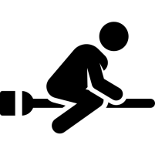

**Werkblad C:**

**Onze privileges**

Wat voor soort voordelen in het leven denk je dat je hebt, voordelen die jou meer kansen geven dan anderen (meer privilege vergeleken met anderen)? Heb je dat om je heen gezien?

|  |  |
| --- | --- |
| Soort privilege | Heb ik dit privilege opgemerkt in mijn omgeving? (licht je antwoord toe) |
| 1. |  |
| 2. |  |
| 3. |  |
| 4. |  |
| 5. |  |
| 6. |  |
| 7. |  |
| 8. |  |
| 9. |  |
| 10. |  |

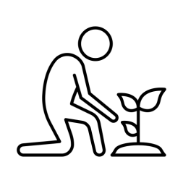

**Werkblad D:**

**Wereldproblemen aanpakken**

Vul in het schema in welke wereldwijde problemen we op dit moment hebben en welke mogelijke concrete acties je kunt bedenken om die problemen aan te pakken.

|  |  |
| --- | --- |
| Mondiaal probleem | Mogelijke concrete actie |
| 1. |  |
| 2. |  |
| 3. |  |
| 4. |  |
| 5. |  |
| 6. |  |
| 7. |  |
| 8. |  |
| 9. |  |
| 10. |  |

**Werkblad E:**

**Stereotypen in films**

Maak een mindmap van je favoriete films. Schrijf de namen op van je lievelingsfilms en van de hoofdpersonen.

Onze favoriete films

Kies een film waarmee je wilt werken voor de volgende activiteit. Vul de tabel in over de leeftijd, gender, etniciteit en taal van de hoofdpersonen.

**Naam van de film:**

|  |  |  |  |  |
| --- | --- | --- | --- | --- |
| **Hoofdpersoon** | **Leeftijd** | **Gender** | **Etniciteit** | **Taal** |
|  |  |  |  |  |
|  |  |  |  |  |
|  |  |  |  |  |

Stel je voor dat de hoofdpersonen worden vervangen door personages met een andere leeftijd, gender, etniciteit of die een andere taal spreken. Hoe zou dat de film veranderen? Bespreek het in je groepje.

**Werkblad F:**

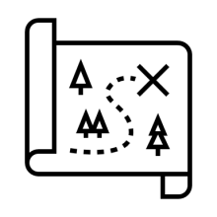**Stereotypenspeurtocht**

Welkom bij de stereotypenspeurtocht!

Bij deze speurtocht duik je in je lesboek om na te gaan of er ook stereotype activiteiten in voorkomen. Schrijf de naam op van het lesboek en de nummers van de pagina waar je het hebt gevonden.

Zoek naar voorbeelden waarbij de volgende mensen op niet-stereotype wijze worden weergegeven.

Naam van je lesboek en schoolvak: __________________________________________

|  |  |
| --- | --- |
| **Zoek een voorbeeld waarbij … op niet-stereotype wijze worden weergegeven.** | **Paginanummer** |
| meiden of vrouwen |  |
| jongens of mannen |  |
| een homoseksueel stel |  |
| een gezin met diverse etnische achtergronden |  |
| een eenoudergezin |  |
| een persoon met een beperking |  |
| een ouder persoon |  |
| mensen die verschillende talen praten |  |

**Werkblad G:**

**Taalfeitjes of taalfictie**

Lees de volgende stellingen en kies ‘waar’ of ‘niet waar’.

|  |  |  |
| --- | --- | --- |
|  | **Waar** | **Niet waar** |
| Er zijn talen die door minder dan tien mensen worden gesproken. |  |  |
| In Papoea Nieuw-Guinea, een eiland ten noorden van Australië, worden meer dan achthonderd talen gesproken. |  |  |
| In de Verenigde Staten van Amerika worden meer dan vierhonderd talen gesproken. |  |  |
| Het Cambodjaans heeft het langste alfabet met meer dan zeventig karakters. |  |  |
| De dertig grootste talen van de wereld worden gesproken door de helft van de wereldbevolking. |  |  |
| In Nigeria zijn meer mensen die Engels kunnen spreken dan in het Verenigd Koninkrijk. |  |  |
| Er zijn meer dan tweehonderd neptalen die werden bedacht voor films of boeken, zoals Star Trek, Game of Thrones of Avatar. |  |  |
| Ongeveer een derde van de wereldbevolking is meertalig en spreekt dus meer dan één taal. |  |  |
| Het Engels domineert het internet en 70 procent van de informatie opgeslagen op computers is Engelstalig. |  |  |
| Hawaiianen hebben meer dan tweehonderd verschillende woorden die te maken hebben met ‘regen’. |  |  |
| 20 procent van de Engelse woorden is afgeleid van Franse woorden. |  |  |
| Spaans is de officiële taal in twintig talen. |  |  |